BEP / USAID

**NDIKIMI I TË NXËNIT NGA SHTËPIA**

**NË NGRITJEN E REZULTATEVE NË MËSIM**

Mentor, Kandidat,

Afrore Lila Ramadan Beqiri

Prishtinë, 2015

Përmbajtja 02

Përmbledhja 03

Hyrja 04

Rishikimi i literaturës 05

Metodologjia 06

Hulumtimi në veprim 06

Qëllimi dhe pyetja e hulumtimit 10

Konteksti i shkollës 11

Planifikimi i hulumtimit 11

Plani i veprimit 11

Analiza e të dhënave dhe rezultatet 14

Diskutimi dhe përfundimi 23

Kufizimet 24

Literatura 25

Shtojca 1. Pyetësori i parë me nxënës 26

Shtojca 2. Pyetësor me prindër 27

Shtojca 3. Pyetësori i dytë me nxënës 28

**Përmbledhje**

Të mësuarit është proces. Populli ynë ndër shekuj ka aplikuar të mësuarit e brezave të rinj. Shkollat tona datojnë që nga kohërat më të lashta. Ndonëse ato ishin nga më të thjeshtat, sot kanë arritur të jenë bashkëkohore si edhe shkollat e të gjithë popujve tjerë. Por nëse shprehet në përqindje, ateherë del se ende kemi shumë punë për të bërë në gjithëpërfshirjen e metodave të reja

Gjatë të nxënit ne gjithnjë aplikojmë hulumtime. Ato kanë të bëjnë me gërmimin për gjetjen e mënyrave më të lehta për të transmetuar dijen tonë te brezat e rinj. Hulumtimi i bërë në këtë punim ka të bëjë me metodologjitë e reja të të nxënit, në fushën e shkencave të natyrës në përgjithësi, e të fizikës në veçanti. Mësimdhënia jonë pa dyshim se po ndryshon dita-ditës. Ajo po bëhet gjithnjë e më karizmatike dhe gatishmëria jonë karshi këtyre ndryshimeve është permanente. Mësonjtoret e shekullit 21 kanë bërë ndryshime rrënjësore në të nxënit e suksesshëm, për çka ne nuk po qëndrojmë duarkryq kundruall këtyre ndryshimeve. Të mësuarit nga distanca e-learning, është duke zëvëndësuar të mësuarit tradicional. E në këtë punim pikërisht hulumtimi është bërë me nxënës të cilët kanë mësuar mësimin nga shtëpia pa e dëgjuar atë më parë në klasë. Rezultatet kanë treguar një sukses të lartë që shprehet në analizën e këtij punimi.

Qëllimi i punimit është aftësimi i nxënësve për lëndën e fizikës përmes të mësuarit nga shtëpia Për realizimin e këtij hulumtimi është shfrytëzuar platforma e të mësuarit nga distanca: www.fizike.almooc.com. Prandaj, nxënësit i nevojitet që në shtëpi të ketë kompjuterin dhe internetin.

Nëpërmjet pyetësorëve me prindër dhe nxënës kemi arritur të bëjmë analizën e këtij punimi që flet për suskesin që arritën nxënësit gjatë hulumtimit. Përfundimi që del nga ky hulumtim i të mësuarit të mësimit të fizikës nga shtëpia ofron te lexuesi siguri që të aplikoj edhe te shkollat tjera dhe në lëndët tjera. Në rastet kur vërehen pengesa të cilat sigurisht se mund të paraqiten ato mund të zëvendësohen me metoda tjera që do të bëjnë të mësuarit edhe më të lehtë për rastin në fjalë.

**Fjalë kyçe:** *të mësuarit nga shtëpia, inovacionet në arsim, metodologjitë e reja, gërmimi për suksese në arsim*.

**Hyrje**

Të mësuarit është i vjetër sa edhe vetë njerëzimi. Populli ynë gjithnjë është përballur me vështirësi nga më të ndryshmet, për çka gjithnjë na ka bërë të jemi sfidues të kohës. Ndryshimet e shpeshta të sistemit tonë arsimor dhe pa ndonjë analizë të mirëfilltë ka sjell të arriturat buzë zhbërjes, ndërsa procesin e ka kthyer nga e para. Edhe përkundër të gjitha vështirësive që mbi supet tona i vënë pa mëshirshëm autoritarët ndër shekuj, ne ia dolëm të ruajmë më qenësoren dhe sot garojmë me shumë vende të cilat themelet e shtetit të tyre i kanë vënë shekuj me radhë. Katrahurat më të freskëta që ndodhën mbi vendin tonë akoma janë të freskëta dhe vështirë të riaparueshme. Sistemin tonë arsimor e goditi pamëshirshëm regjimi i një shteti që pretendim e kishte zhbërjen e arsimimit dhe edukimit të brezave të rinj shqiptarë. Por, edhe përkundër të gjitha atyre orvatjeve ne ia dolëm që të kemi shtetin tonë më të ri në rajn që pretendon të bëjë të pamundërën në zhvillimin dhe përhapjen e metodologjive të reja në të nxënit karshi me vendet tjera në zhvillim e pse jo edhe të atyre që tashmë kanë aplikaur kurikulat e reja të të nxënit bashkëkohorë.

Hulmtimet për gërmim të suksesshëm të të nxënit po bëhen gjithnjë e më shumë. Këtë qëllim ka edhe ky hulumtim në veprim, për të dërguar te të rinjt metodologji të reja të cilëçve u mundësohet që me lehtësi të absorbojnë dijen e shkencës edhe pa prezencën e mësusit tradicionol. Atyre u është vënë në dispozicion mësuesi virtual, të cilin mund ta “thërrasin” kurdo që ata kanë nëvojë dhe janë në disponim. Orari i shkollës shpesh për nxënësin është pengesë dhe vështirësi që e lë atë pa e kuptuar mësimin nga mësimdhënësi i tij. Ndaj të mësaurit nga distance atij i jep një mundësi shtesë të pakufizuar për të mësuar vetëm atëherë kur ai ka nevojë. Për të sjell deri tek lexuesi sukseset me të mësuarit nga shtëpia, kemi hulumtuar një kalsë në lendën e fizikës. Sukseset e arrituar mund të shërbejnë për të tjerët që të aplikojnë këtë metodë të re e cila tani po shtrihet me përmasa të gjera në mbarë vendet e zhvilluara.

**Rishikimi i literaturës**

Të mësuarit nga distanca ka zanafillën e saj shumë kohë më parë. Autorë të ndryshëm, analistë dhe ekspertë të vendeve të ndryshme pasrreshtur punojnë në gjetjen e metodës më të mirë për të mësuar sa më lehtë dhe më shpejtë. “Zbulimi i një formule të tillë” është sikur të kesh akoma mendimin e “Perpetum mobiles”. Por konkluzioni se me metodologji të reja arrihen suksese më të mira nuk vëhet asnjëher në dyshim. Zhvillimi i hovshëm i teknologjive të reja ne fushën e IT-së, kanë bërë që të përshpejtohen hapat e ndryshimeve të të mësaurit tradicional me atë nga distanca. Sot shumë institucione arsimore kanë nisur aplikimi e kësaj mënyre të të nxënit. Rasti ku zë fillin ky punim është në akademinë almooc, e cila fillon të mësaurit nga distanca me lëndën e gjuhës angleze, për të vazhduar tutje edhe me lëndë tjera që janë cilësuar si grup lëndësh më të vështira. Ndër to është edhe fizika, që janë në dispozicion shumë mësime dhe detyra të zgjidhura për klasë të shkollave të mesme të ulëta dhe të larta.

Qendrat inovative të të mësuarit kanë hedhur gurët e parë në thmelet e reja të të mësuarit nga distanca edhe në të nxënit në gjuhën shqipe. Në kuadër të kësaj është edhe Akademia WEK (Washington Education in Kosova) e cila mëton nxjerrjen e kuadrove të reja në fushën e programimit si një gamë mbarë botërore që gjithnjë e më shumë kërkohen inxhinierë të sofostifikuar të kësaj fushe.

Listës mund t’i bashkangjiten edhe institucione tjera që janë të panumërta në vendet tjera që projekt parësor e kanë të mësuarit. Hulumtimi ynë është kufizuar pikërisht në [www.almooc.com](http://www.almooc.com) dhe në WEK.

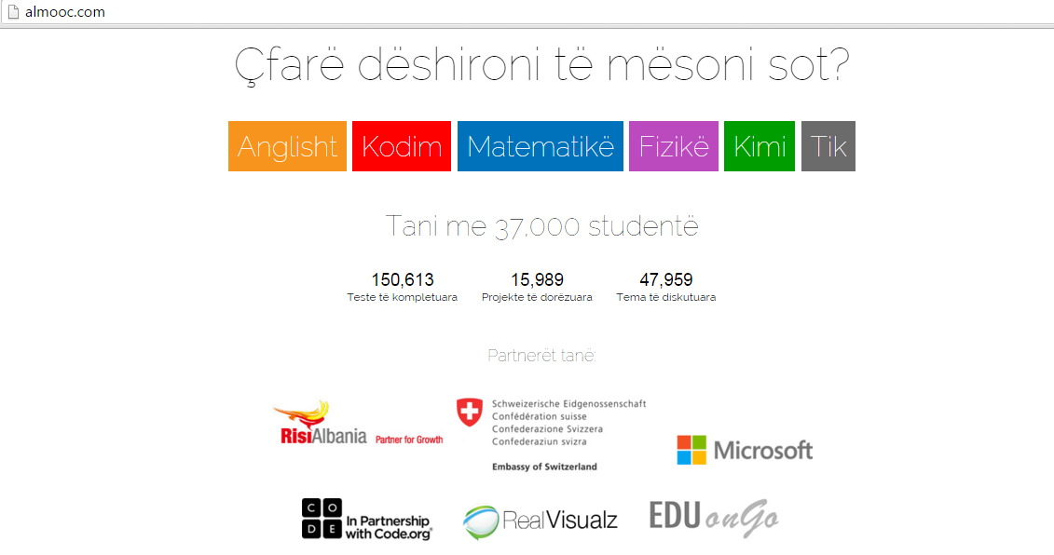

Fig. 1. Faqja startuese e shkollës online ( 15.11.2015 )

**Metodologjia**

Metodologjia e punimit është ***hulumtimi në veprim***. Për mbledhjen e të dhënave janë përdorur: dy pyetësorë me nxënës, një pyetësor me prindër, vëzhgim dhe mbajtje shënimesh.

**Hulumtimi në veprim**

“Hulumtimi veprues është hulumtim nëpërmjet veprimit. Ai zakonisht është një aktivitet bashkëpunues që në të shumtën e rasteve përfshin të dhënat nga ata që ndikohen drejtpërdrejt nga hulumtimi. Hulumtimi veprues është një mënyrë e re e të menduarit dhe një formë e re e teorisë ” ( Vula, E. 2010, f. 7).

Mësimdhënësi është i suksesshëm kur nxënësit arrijnë suksese më të mëdha se vet ai. Për këtë ai gjithnjë përpiqet që të jetë sa më atraktiv, i afërt dhe gërmues i mirë që të arrij deri te hulumtimet të cilat nxënësin e çojnë në piedistalin më të lartë të dijes. Gjithnjë përdor, apo së paku mëton të përdor teknologji të reja dhe inovacione të cilat kanë korrë suksese te gjeneratat e mëparshme apo merr përvoja nga kolegët e tij në rastet kur vëren se ata kanë patur suksese më të mira se ai. Të mësuarit nga distanca është hulumtim i ri dhe për shkollat tona në Kosovë është nismë e cila duhet të zbatohet me hapa të përhspejtuar ngase e kërkon koha dhe vendi. Asnjë lëndë nuk është e vështirë. Prandaj konkluzionet e nxënësve se shkencat e natyrës nuk mund ti mësojnë apo ato janë “kafshatë e pakapërdishme”, duhet sa më parë të hiqen nga mendjet e tyre. Ato janë të lehta për aq sa mësimdhënësi i ka ofruar në mënyrë të detajuar. Që të kenë përherë mësuesin afër, është lansuar platforma e të mësaurit nga distanca e-learning, ku nëpërmjet këtij hulumtimi në veprim do të ofrojmë për së afërmi rezultatet e të mësuarit me këtë platformë.

Në kuadër të të mësuarit nga shtëpia, mësimet i pati filluar dega e gjuhës angleze: [www.teprofiqaza.com](http://www.teprofiqaza.com). Duke përcjell rezultatet që poi arrinin nxënësit në këtë degë dhe bazuar në kërkesat e tyre për të patur më shumë mundësi të këtij lloji, lansohet portal online [www.almooc.com](http://www.almooc.com). Në fillim mësimi zhvillohej në lendët: Anglisht, Matematikë dhe Kodim.

Rezultate të kënaqshme arrihen edhe në fushiën e programimit të lansaur me emërtimin kodim. Kërkesat rriten edhe më shumë nga nxënësit dhe platforms i shtohet fizika, pastaj kimia dhe TIK.

Numri i nxënësve është gjithnjë e në rritje. Në fig. 1 shihet se më datën 15.11.2015, ishin 37.000 studentë, ndërsa në fig.2, tregohet se tani në almooc janë 38.000 studentë.

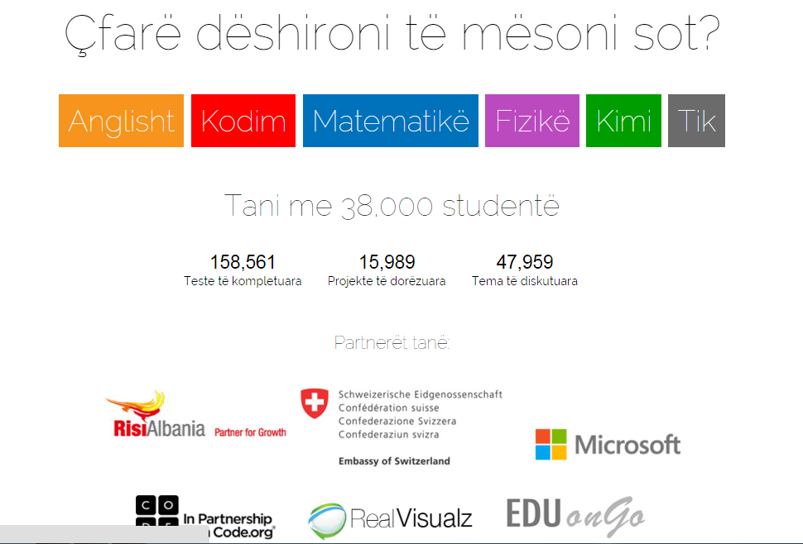

Fig. 2. Faqja startuese e shkollës online ( 22.11.2015 )

Më 28.4.2015 platforma online [www.almoo.com](http://www.almoo.com), ( tabela 1 dhe fig. 3) kishte 28.000 studentë (R. Beqiri - Të mësuarit online nëpërmjet akademive virtuale – ndihmesë për rritjen e cilësisë së arsimit, DSSH II, 2015, UET – Tiranë)

|  |  |
| --- | --- |
|  | **Totali** |
| Anglisht | **22563** |
| Kodim | **21581** |
| Matemat. | **9844** |
| Fizikë | **2261** |
| Kimi | **1701** |

Tabela 1. Numri i studentëve në almooc, më 15.4.2015

Fig. 3, grafikoni i studentëve sipas lëndëve në [www.almooc.com](http://www.almooc.com), më 15.4.2015

Për të parë se sa kanë përvetësuar nxënësit mësimin e tyre brenda një klase ata kanë edhe Kuizin përkatës. Me të përfunduar të kuizit sistemi automatikisht e shfaq rezultatin e arritshmërisë, ku pastaj studenti do të sheh se sa e ka kuptuar mësimin.

Në kuadër të akademisë është edhe pjesa tjetër e testimit në formë të pyetjeve të përditshme. Qasja në këtë mund të bëhet nëpërmjet nektarit të almooc-ut, në linkun: <http://almooc.com/question/question_list/>,

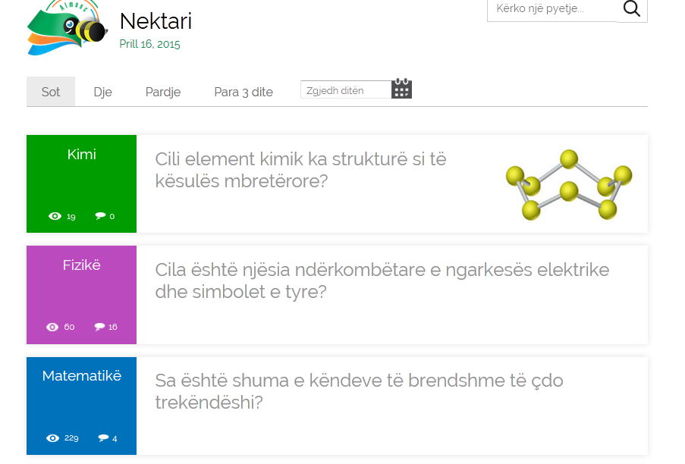

Fig. 4. Faqja startuese e nektarit në kuadër të almooc-ut.

( <http://almooc.com/question/view_question/1015>, 15.04.2015 )

Nxënësit për çdo ditë i drejtohet nga një pyetje në lëndët Anglisht, Kodim, Matematikë, Fizikë dhe Kimi. Ai zgjedh lëndën duke klikuar mbi lëndën e dëshiruar. Këtë e bëjmë nëpërmjet linkut: <http://almooc.com/question/view_question/1015> . (Më 28.4.2015 platforma online [www.almoo.com](http://www.almoo.com), (R. Beqiri - Të mësuarit online nëpërmjet akademive virtuale – ndihmesë për rritjen e cilësisë së arsimit, DSSH II, 2015, UET – Tiranë).

Nga data 16 shkurt 2015 deri më datën 16 prill 2015, gjejmë përmbledhjen e numrit të studentëve që hulumtojnë në [www.nektari.almooc.com](http://www.nektari.almooc.com) ),

Në tabelën 2. Është paraqit, numri i nxënësve (studentëve) të cilët gjatë shkurtit kanë lexuar pyetjet e tyre në lëndët përkatëse. Siç shihet në gjuhën angleze kanë hyrë 1876 veta për të lexuar pyetjet, në kodim 3294, në matematikë 2273, në fizikë 2304 dhe në kimi 1716 nxënës (studentë).

|  |  |
| --- | --- |
|  | Shkurt 2015 |
| anglisht | 1876 |
| Kodim | 3294 |
| Matematikë | 2273 |
| Fizikë | 2304 |
| Kimi | 1716 |

Tabela 2. Numri i vizitorëve në shkurt 2015; (R. Beqiri - Të mësuarit online nëpërmjet akademive virtuale – ndihmesë për rritjen e cilësisë së arsimit, DSSH II, UET – Tiranë, 2015)

**Qëllimi dhe pyetja e hulumtimit**

Qëllimi i punimit është aftësimi i nxënësve për lëndën e fizikës përmes të mësuarit nga shtëpia

Nxënësit do të tregojnë rezultatet e të mësuarit nga shtëpia të mësimeve të cilat për shkaqe të ndryshme nuk ka mundur ti ndëgjoj në klasë. Kjo është edhe një metodologji e re e cila është treguar e suksesshme në shkollat e SHBA-së. Nxënësi ynë duhet sa më parë të bindet se shkencat e natyrës nuk janë të vështira, por të vështira kanë qenë rrugët të cilat kanë sjell deri te të nxënit e atyre mësimeve dhe detyrave të cialt kërkojnë para së gjithash të jemi të koncentruar dhe të relaksuar. Ato duhet të kuptohen si procese të cilat na sjellin deri te rezultati përfundimtar që lidhet me “lojra magjike”. Të mësuarit me këto metoda të reja na dërgojnë edhe te teknikat e mësimit nëpërmjet “Learning cafe”.

Prandaj qëllim krucial i këtij punimi është që të arrijmë deri te përmirësimi i suksesit të nxënësve në lëndën e fizikës nëpërmjet mësimit online, që pastaj të zbatohet edhe në lëndët tjera dhe po ashtu edhe në shkollat tjera.

Për të arrit deri te përfundimi i hulumtimit në veprim i kësaj teme, është parashtruar pyetja e hulumtimit:

*Si ndikon të nxënit nga shtëpia në ngritjen e suksesit të nxënësve?*

**Konteksti i shkollës**

Hulumtimi në veprim me temën: “Ndikimi i të nxënit nga shtëpia në ngritjen e rezultateve në mësim”, është realizuar me nxënësit e kl. VIII / 5 të SHMU” Xhavit Ahmeti” Prishtinë. Në këtë klasë vijonë mësimin gjithsej 20 nxënës.

**Planifikimi i hulumtimit**

Filimisht është realizuar pyetësori me nxënës të cilët kanë dhënë përgjiget e tyre për vështirësitë që i kanë në të nxënit e mësimeve nga lëndët e shkencave të natyrës në përgjithësi e të fizikës në veçanti. Ndaras kësaj është zhvilluar edhe intervistë me prindërit e këtyre nxënësve për të mësuar se sa kanë vërejtur vështirësi te femijët e tyre në të mësuarit e fizikës dhe shkencave tjera të natyrës.

**Plani i veprimit**

Plani I

**Përsëritja e mësimit nëpërmjet platformës online**

Për të marrë rezultatet për këtë hulumtim në veprim, nxënësit janë udhëzuar që të regjsitrohen në klasën e tyre online [www.fizike.almooc.com](http://www.fizike.almooc.com), që shtë falas dhe të gjejnë mësimet e spjeguara në klasë për të bërë krahasimin e të kuptuarit të mësimeve dhe detyrave.

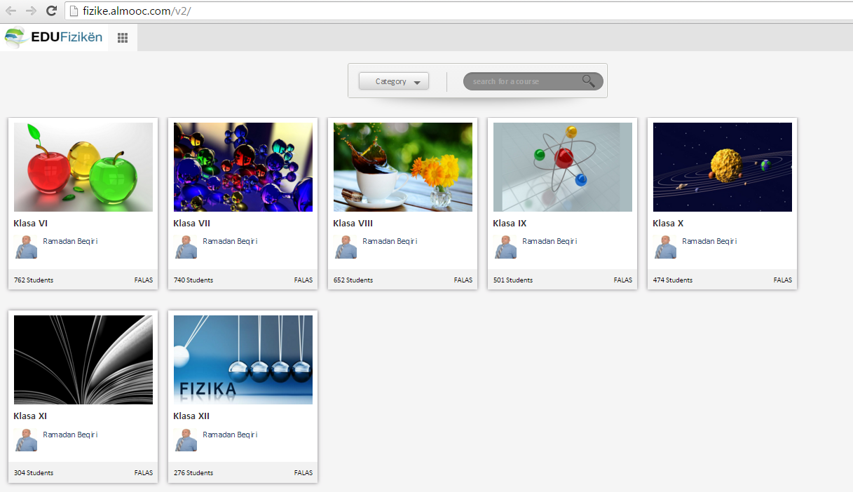

Fig.5. Faqja startuese [www.fizke.almooc.com](http://www.fizke.almooc.com) ( 15.11.2015 )

Plani II

**Të mësuarit e mësimit nga shtëpia pa e mësuar atë në klasë**

Mësim nga distanca mëton të jetë mësim me mësues virtual. Edhe klasët janë virtuale, ndërsa çasja në to bëhet nga shtëpia. Jemi dëshmitarë se nxënësi mund të jetë i ngarkuar me plan-program mësimor nga lëndët tjera, të jetë i lodhur, të mungojë orën kur mësuesi tradicional spjegon njësinë mësimore apo për shkaqe nga më të ndryshmet është i privuar të jetë fizikisht në klasë me shokë dhe shoqe të klasës. Ndaj ofrimi i kësaj platforme i hjek këto bariera dhe ja bën atij të mësuarit më të lehtë dhe kreativ. Poashtu gjatë gjithë kohës ka mundësinë e diskutimeve me nxënësitë tjerë të asaj klase virtuale duke kërkuar ndihmë të ndërsjelltë.

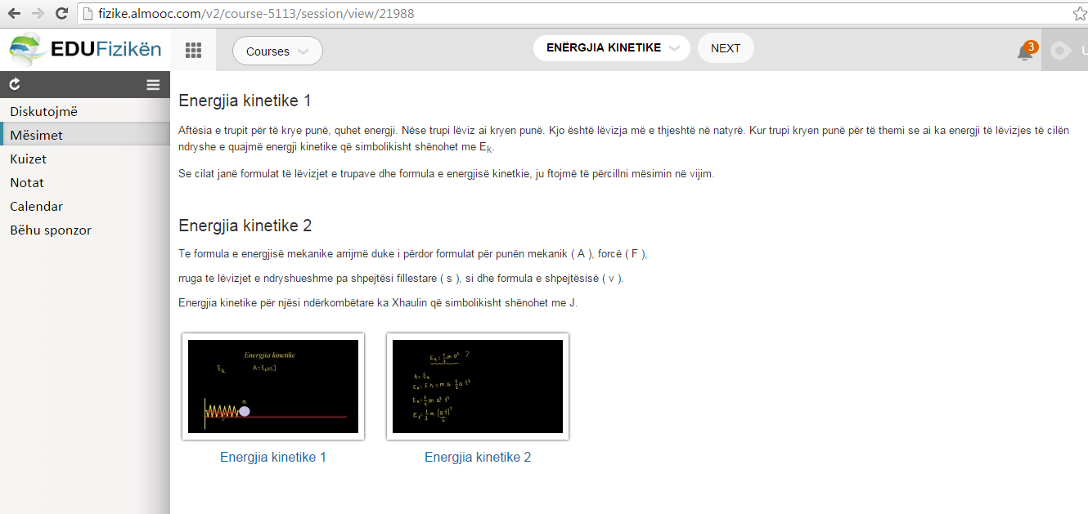

Fig. 6. Mësimi, Energjia kinetike për kl. VIII: http://fizike.almooc.com/v2/course-5113/session/view/21988 (15.11.2015)

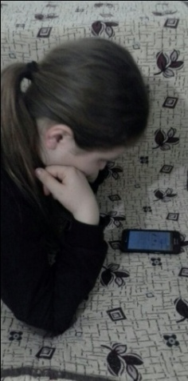 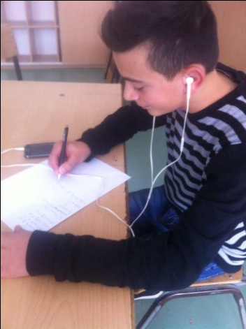 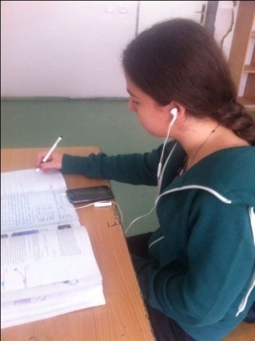 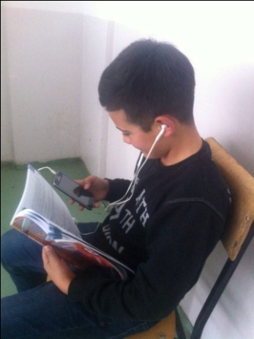

Fig. 7. Nxënësit duke mësuar nga shtëpia nëpërmjet [www.fizike.almooc.com](http://www.fizike.almooc.com) (21.11.2015)

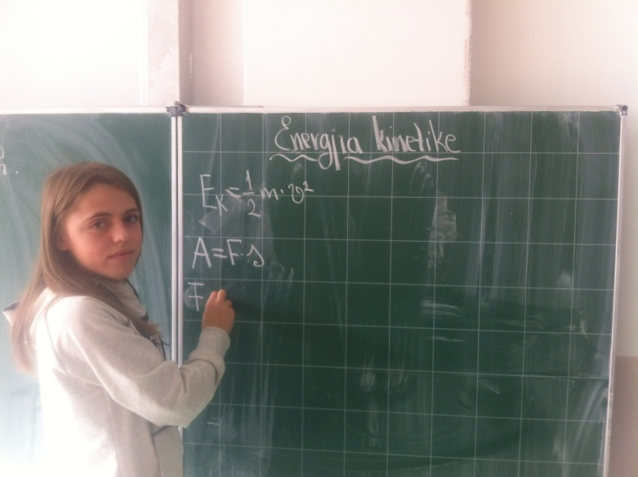 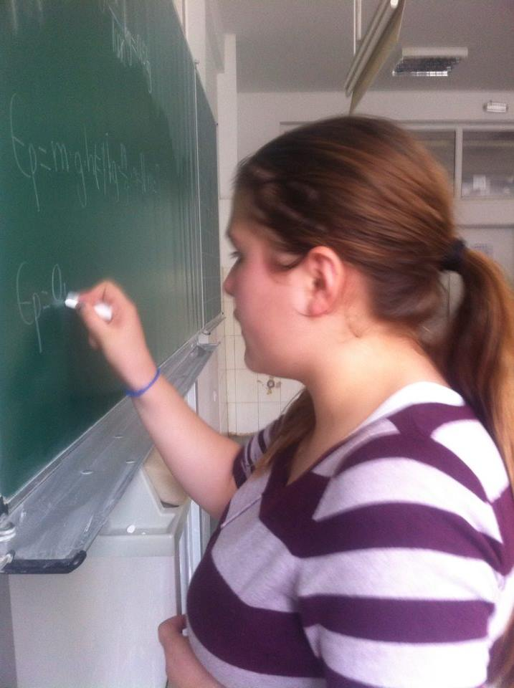

Fig. 8. Nxënësit duke e përsëritur mësimin në klasë të cilin e kan mësuar në shtëpi nëpërmjet platformës [www.fizike.almooc.com](http://www.fizike.almooc.com) (23.11.2015)

**Analiza e të dhënave dhe rezultatet**

1. **Rezultatet e pyetësorit të parë me nxënësit:**
2. A kërkoni shpesh ndihmë nga familjarët tuaj në zgjidhjen e detyrave nga lëndët shkencore?
3. Shumë shpesh 4 nxënës
4. Rrallë 15 nxënës
5. Asnjëherë 1 nxënës
6. A keni nevojë që dikush t’ju qëndrojë pranë deri sa i punoni detyrat nga lëndët shkencore?

a) Po 3 nxënës

b) Jo 6 nxënës

c) Ndonjëherë 11 nxënës

3. Sa gjatë qëndroni pranë kompjuterit?

a) Mbi 3 orë 1 nxënës

b) Rreth një ore 16 nxënës

c) Nuk kemi çasje fare në internet 3 nxënës

4. A keni hulumtuar ndonjë web faqe në internet që ju ofron ndihmë për zgjidhjen e detyrave të shtëpisë?

a) Po 16 nxënës

b) Jo 2 nxënës

c) nuk kam gjetur asnjë portal të tillë 2 nxënës

5. Si do të veproni nëse do t’ju ofrojmë një portal online për të nxënit e mësimeve të shkencave të natyrës nga shtëpia?

a) Do të provoj të mësoj prej tij 19 nxënës

b) Do të vazhdoj të mësoj si deri tani 1 nxënës

c) Nuk e di 0 nxënës

Nga këto të dhëna përfundojmë se 75 % e nxënësve të anketuar rrallë kërkojnë ndihmë nga familjarët e tyre për zgjidhjen e detrave nga shkencat e natyrës.

Nxënësit përdorin internetin 85 %, ndërsa 80 % kanë hulumtuar në internet për të gjetë portale për të mësuar nga shtëpia. Por, 10 % e nxënësve nuk kanë gjetur platforma online pët të mësuar shkencat natyrore, deri sa 10 % e nxënësve nuk kanë hulumtuar për një gjë të tillë.

Në pyetjen: Si do të veproni nëse do t’ju ofrojmë një portal online për të nxënit e mësimeve të shkencave të natyrës nga shtëpia?, 95 % e nxënësve janë përgjigjur se do të provojnë të mësojnë prejt tij.

**Rezultatet e pyetësorit me prindër**

1. A kërkojnë nxënësit shpesh ndihmë në detyrat e lëndëve shkencore ?

a) Shumë shpesh 3 prindër

b) Rrallë 16 prindër

c) Asnjëherë 1 prind

2. A keni kohë që të jeni pranë fëmijut tuaj në kohën e zgjidhjeve të detyrave?

a) Po 9 prindër

b) Jo 4 prindër

c) Ndonjëherë 7 prindër

3. Sa gjatë qëndrojnë fëmijët pranë kompjuterit?

a) Mbi 3 orë 3 prindër

b) Rreth një ore 16 prindër

c) Nuk kan çasje fare në internet 1 prind

4. A keni hulumtuar ndonjë web faqe në internet që ju ofron ndihmë fëmijëve tuaj për zgjidhjen e detyrave të shtëpisë?

a) Po 7 prindër

b) Jo 7 prindër

c) Ndonjëherë 6 prindër

5. Nëse ata kërkojnë që të mësojnë nga një portal online shkencat e natyrës, a do t’ju lejoni që të qëndrojnë më gjatë pranë kompjuterit?

a) Po 17 prindër

b) Jo 1 prind

c) Nuk e di 2 prindër

Nga këto të dhëna nga pyetësori me prindër rezulton se 80 % e nxënësve rrallë kërkojnë ndihmë për zgjidhjen e detyrave nga shkencat e natyrës.

Në pyetjen se a kanë kohë që ata të jenë pranë fëmijut të tyre në kohën kur ata zgjidhin detyrat e shtëpisë, 45 % e prindërve kanë kohë të jenë pranë tyre, 20 % e prindërve nuk kanë kohë, ndërsa 35 % e prindërve ndonjëherë kanë kohë që të jenë pranë fëmijëve të tyre gjatë kohës së zgjishjeve të detyrave të shtëpisë.

Prindërit e nxënësve të kësaj klase me nga 35 % janë përgjigjur se kanë kërkuar dhe nuk kanë kërkuar web faqe që ju ofron ndihmë fëmijëve për zgjishjen e detyrave dhe mësimin nga shtëpia. Kurse, 30 % e prindërve ndonjëherë kërkojnë një gjë të tillë.

Në pyetjen: Nëse ata kërkojnë që të mësojnë nga një portal online shkencat e natyrës, a do t’ju lejoni që të qëndrojnë më gjatë pranë kompjuterit?, 85 % e prindërve janë përgjigjur Po, 5% Jo dhe 10 Nuk e di.

1. **Rezultatet e pyetësorit të dytë me nxënësit:**
2. **Pyetësor me nxënës**
3. A keni qenë të regjistruar edhe në kl. VII në [www.fizike.almooc.com](http://www.fizike.almooc.com)?
4. Po 13 nxënës
5. Jo 7 nxënës
6. A keni vështirësi në të nxënit nga [www.fizike.almooc.com](http://www.fizike.almooc.com)?
7. Po 3 nxënës
8. Jo 9 nxënës
9. Nganjëherë 8 nxënës
10. Sa herë në javë mësoni nga [www.fizike.almooc.com](http://www.fizike.almooc.com)?
11. 3-5 herë në javë 7 nxënës
12. 1-2 herë në javë 9 nxënës
13. Asnjëherë 4 nxënës
14. A përgjigjeni në pyetjet në: nektari.almooc.com?
15. Po 3 nxënës
16. Jo 13 nxënës
17. Nganjëherë 4 nxënës
18. A keni mund të ngritni notën nga fizika duke mësuar nga [www.fizike.almooc.com](http://www.fizike.almooc.com) dhe nektari.almooc.com?
19. Po 3 nxënës
20. Jo 3 nxënës
21. Ende jo 14 nxënës

Në bazë të përgjigjeve të nxënësve përfundojmë se 65% prej tyyre kanë qenë të regjistruar në platformën [www.fizike.almooc.com](http://www.fizike.almooc.com), ndërsa 45 % prej tyre nuk kanë vështirësi të mësojnë mësimet nga shtëpia dhe 80 % prej tyre e përdorin këtë platformë.

**Diskutimi dhe përfundimi**

Gjatë këtij hulumtimi me temën “Ndikimi i të nxënit nga shtëpia në ngritjen e rezultateve në mësim” , arrijmë deri te konkludimi se ndërrimi i metodologjive të të mësuarit ngrit interesimin e nxënësve për çasje në këto rrugë të reja, të cilat për grupmoshën e nxënësve të nivelit të kl. VIII, janë të pranueshme dhe lehtësisht të zbatueshme në rastet kur plotësohet disa kushte teknike, të cilat janë të domosdoshme për relaiziimin e tyre.

Jetojmë në një kohë e cila është dinamike ku secili nga prindërit, në shumicën e rasteve “arsyetohet” se nuk ka kohë të jetë pranë fëmijut të vetë për t’i ndihmuar në zgjidhjen e problemeve të shekncave të natyrës në përgjithësi e të fizikës në veçanti. Gjithashtu edhe mos mbajtja e mësimit shtues dhe plotësues me nxënës në shkollë, pas orarit mësimor, është një faktorë tjetër shumë i rënëdsishëm i cili nxënësve nuk ua zgjidh dotë “labirinthin” në të cilin ata kanë rënë, me konkluzion krtejtësisht të gabuar se ky apo ata nxënës nuk janë për shkenca të natyrës.

Kohë të gjatë nxënësit kalojnë pranë kompjuterit duke lundruar në portale të ndryshme dhe rrjete tjera sociale, të cilat ua rrëmbëjnë kohën dhe ua hargjojnë energjinë, duke i lodhur aq sa të mos kenë më elan për të mësuar. E zëvendësimi sado i vogël i portaleve të tilla me ato eduaktivo arsimore, nxitë të mësuarit e shkencave të natyrës nëpërmjet platformës të nxënit nga distanca e-learning.

Ekspertët e fushave të ngushta të të mësuarit kanë për obligim që të studiojnë më shumë në metodoligjitë e reja të cilat tashmë nuk janë modeste në numër me vendet që kanë një traditë të gjatë me kurikulat e reja arsimore. Në anën tjetër qeveritë tona duhet të jenë më dorëlirë në mbështjetje të projekteve nga studiuesit e rinj të cilët merren me këto fusha, në mënyrë që nxënësitë të kenë alternativa nga më të ndryshmet për të mësuar më lehtë dhe në kohë të ndryshme.

Shkollat sa më parë që të jetë e mundur do të duhej të kenë së paku një klasë laboratorike nga fusha e TIK-ut, e cila do të mundësonte aplikimin e të mësaurit nëpërmjet kësaj platforme ku mësimin do ta përcillnin nga mësuesi virtual i lëndës përkatëse në rastin tonë mësimet e fizikës.

Përdorimi në masë sa më të gjerë të platoformës virtuale [www.almooc.com](http://www.almooc.com), do të bënte që në kuadër të saj të kemi edhe lëndë tjera të cilat janë të domosdoshme për nxënës madje edhe në klasët e shkollimit fillor, nga klasa I deri në klasën e V-të.

**Kufizimet**

Realizimi i këtij hulumtimi në veprim “Ndikimi i të nxënit nga shtëpia në ngritjen e rezultateve në mësim” mund të arrij në suksesin e nxënësve nëse janë të mundur të plotësohen kushte teknike të cilat ndoshta edhe jo secili nga ta mund t’i ketë.

Dihet se realizimi i kësaj platforme kërkon të ketë nxënësi çasje në internet, kompjuter me kufje për dëgjim të mësimit, ngase ajo shfaqet në formë audio-vizuele.

Shkolla “Xhavit Ahmeti” nuk ka klasë të pajisur me kompjuterë dhe internet ku të nxënit nëpërmjet kësaj platforme të realizohej edhe gjatë orës së rregullt mësimore të fizikës.

Mësimdhënësve tjerë nëse ju plotësohen këto kushte teknike do të fillonin me realizimin e këtij hulumtimi në veprim në mënyrë që të nxirren konkluzione të reja të cilat e forcojnë apo e ndryshojnë përfundimin tonë në këtë punim.

**Literatura**

1. Vula, E. ( 2010).Hulumtimi veprues në arsim. Universiteti i Prishtinës
2. [www.almooc.com](http://www.almooc.com)
3. <http://www.e-learningforkids.org/>
4. <https://plus.google.com/112248842463569867570/posts>
5. <https://elearning.delta.edu/>

**Shtojca 1**

1. **Pyetësori me nxënës**

Të nderuar nxënës, ky pyetësor ka të bëjë me hulumtimin në veprim me temën “Ndikimi i të nxënit nga shtëpia në ngritjen e rezultateve në mësim”. Përgjigjet tuaja do të më ndihmojnë që të kem të dhëna të cilat do të arrijë të gjejmë një mënyrë më të lehtë të të nxënit. Ju lutem përgjigjuni në pyetjet e më poshtme. Ju falemnderit!

1. A kërkojnë shpesh ndihmë nga familjarët tuaj në zgjidhjen e detyrave nga lëndët shkencore ?

a) Shumë shpesh b) Rrallë c) Asnjëherë

2. A keni nevojë që dikush t’ju qëndrojë pranë deri sa i punoni detyrat nga lëndët shkencore?

a) Po b) Jo c) Ndonjëherë

3. Sa gjatë qëndroni pranë kompjuterit?

1. Mbi 3 orë b) Rreth një ore c) Nuk kemi çasje fare në internet

4. A keni hulumtuar ndonjë web faqe në internet që ju ofron ndihmë për zgjidhjen e detyrave të shtëpisë?

a) Po b) Jo c) nuk kam gjetur asnjë portal të tillë

5. Si do të veproni nëse do t’ju ofrojmë një portal online për të nxënit e mësimeve të shkencave të natyrës nga shtëpia?

a) Do të provoj të mësoj prej tij b) Do të vazhdoj të mësoj si deri tani c) Nuk e di

**Shtojca 2**

1. **Pyetësor për prindër**

Të nderuar prindër, ky pyetësor ka të bëjë me hulumtimin në veprim me temën “Ndikimi i të nxënit nga shtëpia në ngritjen e rezultateve në mësim”. Përgjigjet tuaja do të më ndihmojnë që të kem të dhëna të cilat do ta shtyjnë këtë hulumtim drejt suksesit. Ju lutem na dërgoni përgjigjet e juaja në pyetjet e më poshtme. Ju falemnderit!

1. A kërkojnë nxënësit shpesh ndihmë në detyrat e lëndëve shkencore ?

a) Shumë shpesh b) Rrallë c) Asnjëherë

2. A keni kohë që të jeni pranë fëmijut tuaj në kohën e zgjidhjeve të detyrave?

a) Po b) Jo c) Ndonjëherë

3. Sa gjatë qëndrojnë fëmijët pranë kompjuterit?

1. Mbi 3 orë b) Rreth një ore c) Nuk kan çasje fare në internet

4. A keni hulumtuar ndonjë web faqe në internet që ju ofron ndihmë fëmijëve tuaj për zgjidhjen e detyrave të shtëpisë?

a) Po b) Jo c) Ndonjëherë

5. Nëse ata kërkojnë që të mësojnë nga një portal online shkencat e natyrës, a do t’ju lejoni që të qëndrojnë më gjatë pranë kompjuterit?

a) Po b) Jo c) Nuk e di

Shtojca 3

1. **Pyetësor me nxënës**

Të nderuar nxënës, ky është pyetësori i dytë për ju që ka të bëjë me hulumtimin në veprim me temën “Ndikimi i të nxënit nga shtëpia në ngritjen e rezultateve në mësim”. Përgjigjet tuaja do të më ndihmojnë që të kem të dhëna të cilat do të arrijë të gjej një mënyrë më të lehtë të të nxënit. Ju lutem përgjigjuni në pyetjet e më poshtme. Ju falemnderit!

1. A keni qenë të regjistruar edhe në kl. VII në [www.fizike.almooc.com](http://www.fizike.almooc.com)?
2. Po
3. Jo
4. A keni vështirësi në të nxxënit nga [www.fizike.almooc.com](http://www.fizike.almooc.com)?
5. Po
6. Jo
7. Nganjëherë
8. Sa herë në javë mësoni nga [www.fizike.almooc.com](http://www.fizike.almooc.com)?
9. 3-5 herë në javë
10. 1-2 herë në javë
11. Asnjëherë
12. A përgjigjeni në pyetjet në: nektari.almooc.com?
13. Po
14. Jo
15. Nganjëherë
16. A keni mund të ngritni notën nga fizika duke mësuar nga [www.fizike.almooc.com](http://www.fizike.almooc.com) dhe nektari.almooc.com?
17. Po
18. Jo
19. Ende jo